Бестопливные генераторы свободной энергии (БТГ) Т. Капанадзе используют один принцип получения прибавочной энергии, который основан на использовании волновых свойств замедляющих систем и явлении усиления электростатики магнитным полем.

Замедляющая система (ЗС) в простейшем варианте представляет собой свитый в спираль провод - спиральный резонатор. Идя по виткам спирали, волна замедляется в осевом направлении. Коэффициент замедления n = длина витка / шаг намотки.

Подобные ЗС используют в лампах бегущей волны для усиления СВЧ сигналов. На относительно низких частотах десятков мегагерц свойства спирального резонатора как ЗС практически не применимы, но существуют более эффективные ЗС. Если катушку намотать в два слоя, её эффективность как ЗС увеличится на порядок. Несколько худшие результаты дает намотка катушки на металлическую трубку, когда экран выполняет роль второго провода.

К примеру, если резонатор намотать в один слой проводом D 1 мм, длиной 10 м на полипропиленовом каркасе D 50 мм, частота четвертьволнового резонанса окажется в районе 7 МГц. Если же под провод положить алюминиевую фольгу и изолятор толщиной 5 мм, частота снизится в несколько раз.

Намотка катушки в два слоя по 5 метров замедлит волну в 5-10 раз. Коэффициент замедления зависит от шага намотки и расстояния между проводами. Еще большего замедления можно добиться, используя ленточные проводники.

В первых генераторах Капанадзе наматывал провод на металлический каркас. Далее использовал многослойную намотку, как более эффективную. Замедляющая система необходима для того, чтобы:

Уменьшить рабочие частоты.

Усилить энергию.

Принцип усиления энергии рассмотрим на примере лампы бегущей волны (ЛБВ):

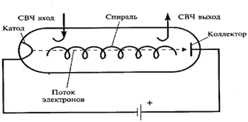

Принцип усиления энергии

Согласно классическому объяснению, усиление СВЧ сигнала происходит за счет того, что электроны отдают свою энергию волне, идущей по спирали. При этом сами электроны ускоряются электрическим полем между катодом и анодом.

Электроны могут быть ускорены не только электрическим полем, но и магнитным. На этом принципе работают бетатроны. Ускорение электронов бетатроном осуществляется в вакуумной камере. В отличие от ЛБВ, где на создание электрического поля расходуется энергия анодного источника питания, магнитное поле может быть создано постоянным магнитом или соленоидом. При этом энергия на ускорение электронов фактически не расходуется.

Провод можно рассматривать как множество вакуумных камер, в которых один атом является катодом, а второй, соседний - анодом. Электроны в проводе могут быть беззатратно ускорены магнитным полем во время пролета от атома к атому. Ускорение электронов равносильно увеличению энергии системы.

Рассмотрим работу такой системы на примере практического устройства.

Ниже показан самый простой генератор Т. Капанадзе. Генератор содержит только элементы, необходимые для получения прибавочной энергии. В конструкции нет лишних, скрывающих суть плат и деталей.

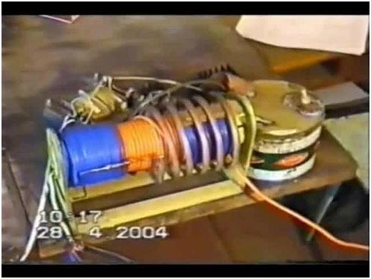

Генератор Капанадзе 2004 года

Резонатор выполнен из провода в ПВХ изоляции в три слоя. В каждом слое размещается одна полуволна волнового резонанса - полторы волны всего.

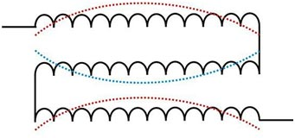

Намотка катушки

Намотка всех слоев осуществляется в одном направлении. В таком варианте пучности напряжений на крайних обмотках окажутся противоположными по потенциалу по отношению к среднему слою. Соблюдается условие двойной замедляющей системы.

Направление токов в крайних слоях совпадает, условно на рисунке от центра к концам слоя. Во внутреннем слое направление противоположное - от концов к центру. Система аналогичная полуволновому резонатору, но имеет больший коэффициент замедления.

Ниже показана схема генератора.

Катушка L2 - трехслойный резонатор. Катушки L3, L4 наматываются по краям встречно. На фотографии они замотаны синей изолентой.

Индуктор L1 выполняется из медной трубки, в которую пропускается изолированный провод с оголенным кончиком. Путем перемещения провода внутри трубки можно регулировать частоту резонанса. Индуктор возбуждается на четверти собственного волнового резонанса. Частота индуктора должна быть настроена таким образом, чтобы в резонатор помещалось целое число полуволн, и в результате образовывалась стоячая волна.

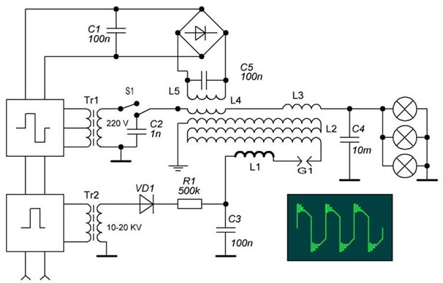

Схема генератора Капанадзе

Высоковольтный конденсатор С3 совместно с индуктором L1 и разрядником G1 образуют искровой высокочастотный генератор. Если не принять специальных мер, в генераторе образуются хорошо известные затухающие колебания. Осциллограмма изображена ниже.

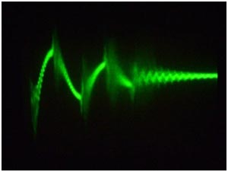

Осциллограмма

На осциллограмме хорошо видны моменты переключения разрядника на пиках максимальной амплитуды напряжения в момент смены направления тока в индукторе. При таком режиме работы генератора прибавка не возникнет.

Необходимо обеспечить режим, при котором ток от конденсатора будет протекать через индуктор только в одном направлении. Колебания в таком случае исключаются. Если включить в цепь заземления низкоомный резистор и подключится к нему осциллографом, можно наблюдать осциллограмму, изображенную на схеме.

При первом срабатывании разрядника в заземлении резко возникнет ток. Проходит несколько затухающих колебаний на частоте собственного резонанса индуктора, и далее ток медленно начнет уменьшаться. В это время разрядник уже закрыт. При следующем открытии разрядника произойдет новый скачок тока через резистор, и так будет продолжаться до тех пор, пока конденсатор полностью не разрядится. Амплитуда скачков при этом не уменьшается, несмотря на снижение напряжения на конденсаторе. Конденсатор разряжается в близком к линейному режиме.

Такая работа генератора достигается благодаря включению разрядника последовательно с резонатором. Запирание разрядника происходит принудительно с частотой собственного LC резонанса резонатора - сотни килогерц. Запирание происходит за счет отраженной волны.

Конденсатор C3 при этом на частоту переключений не влияет.

Чтобы получить дополнительную энергию за счет ускорения электронов, необходимо создать вокруг резонатора магнитное поле. Данную функцию выполняет низкочастотная часть схемы, которая включает трансформатор 50 Гц 220 Вольт Tr1, встречные катушки L3, L4 и сглаживающий конденсатор С4. Нагрузка обозначена в виде ламп накаливания. Можно подключать любые потребители на напряжение 220 Вольт 50 Гц.

Проходя через встречные катушки, ток создает два встречных магнитных поля. Результирующее поле будет направлено перпендикулярно оси катушки. Именно таким полем электроны и ускоряются. Получив дополнительную энергию, электроны передают её атомам. В результате происходит усиление волновых колебаний.

При этом усиливается только один полупериод волны, а второй полупериод наоборот подавляется. Полярность усиленного полупериода определяется направлением тока во встречных катушках. На выходе резонатора возникают однополярные всплески тока, промодулированные частотой 50 Гц. Эти всплески сглаживаются конденсатором С4 и поступают в нагрузку.

Трансформатор Tr1 определяет напряжение на нагрузке. Ток в нагрузке определяется усилительными свойствами резонатора. Соответственно нагрузка может быть гораздо мощнее трансформатора. Конденсатор С2 замыкает выход трансформатора по высокой частоте.

В данном варианте схемы энергия для питания генератора 50 Гц и высоковольтного генератора снимается с дополнительной обмотки L5. Капанадзе использует несколько другой вариант, при котором трансформатор Tr1 имеет дополнительную обмотку на 220 Вольт. В таком варианте эта обмотка просто подключается к выходу устройства. Такой подход несколько упрощает схему, но усложняет трансформатор. Трансформаторы с двумя обмотками на 220 Вольт и двойной низковольтной обмоткой достаточно дефицитные. В некоторых устройствах Капанадзе использует для своих целей трехфазные трансформаторы с обмотками на трех кернах. В таком случае одна обмотка не задействована.

Рекомендации:

При сборке генератора особое внимание нужно обратить на используемые конденсаторы, которые обязательно должны быть качественными.

Источник высокого напряжения может быть собран по любой удобной схеме, например, классической на ТДКС.

Генератор 50 Гц может быть собран по любой удобной схеме или взят готовый преобразователь 12-220 с сетевым трансформатором и чистым синусом на выходе.

При настройке генератора необходимо сначала добиться появления статики, и только потом задействовать низкочастотную часть схемы.

Не существует никаких обязательных условий по намотке резонатора. Его можно мотать проводом в ПВХ изоляции любого диаметра. Длина провода не регламентируется, но не следует использовать намотку менее 15 метров из-за слишком высокой частоты волнового резонанса.

Предупреждения:

Высокое напряжение опасно для жизни. Соблюдайте меры предосторожности. Конструкция обязательно должна быть заземлена, нагрузка подключена.

После настройки генератора, катушки необходимо поместить в стальной экран, чтобы уменьшить излучение. Не держите генератор в жилом помещении.